|  |  |
| --- | --- |
| **Nombre del Caso de Uso:** Controlar estado de LB. | **Nro. de Caso de Uso:** 034 |
| **Actor Principal:** Usuario, Sistema gestionador. | |
| **Objetivo:** Realizar un control del estado de LB, tales como abrir, cerrar, revisar y romper. | |
| **Pre-condiciones:** Para iniciar este caso de uso, el usuario deberá abrir la interfaz del sistema. | |
| **Post- Condiciones:** Después de seguir los pasos, se habrá realizado el control de estado de LB. | |

**Diagramas de casos de uso relacionados:**

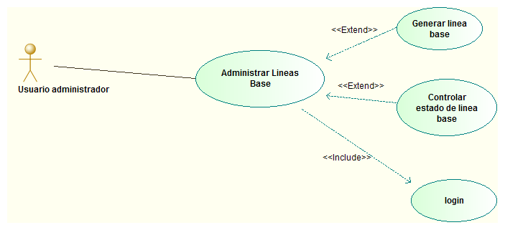

|  |  |
| --- | --- |
| **CURSO NORMAL (Camino Exitoso)** | |
| **Usuario** | **Sistema** |
| 1. Ingresa al Sistema. | 2. Confirma su identidad. |
|  | 3. De acuerdo a la identidad se establecen las operaciones a realizar, que son abrir, cerrar, revisar y romper. |
| 4. El Usuario procede a seleccionar una de las opciones. | 5. El sistema modifica el estado. |

|  |
| --- |
| **ALTERNATIVAS (Camino exitoso)** |
| A1-Identificación errónea.  En el paso 1, el Usuario comete un error al ingresar su nombre o contraseña, el Sistema vuelve a solicitar un nombre de Usuario y/o contraseña, confirma y si es correcto ingresa y continúa con los pasos siguientes. |

|  |
| --- |
| **EXCEPCIONES** |
| Error en la carga de datos.  Errores en la sintaxis. |